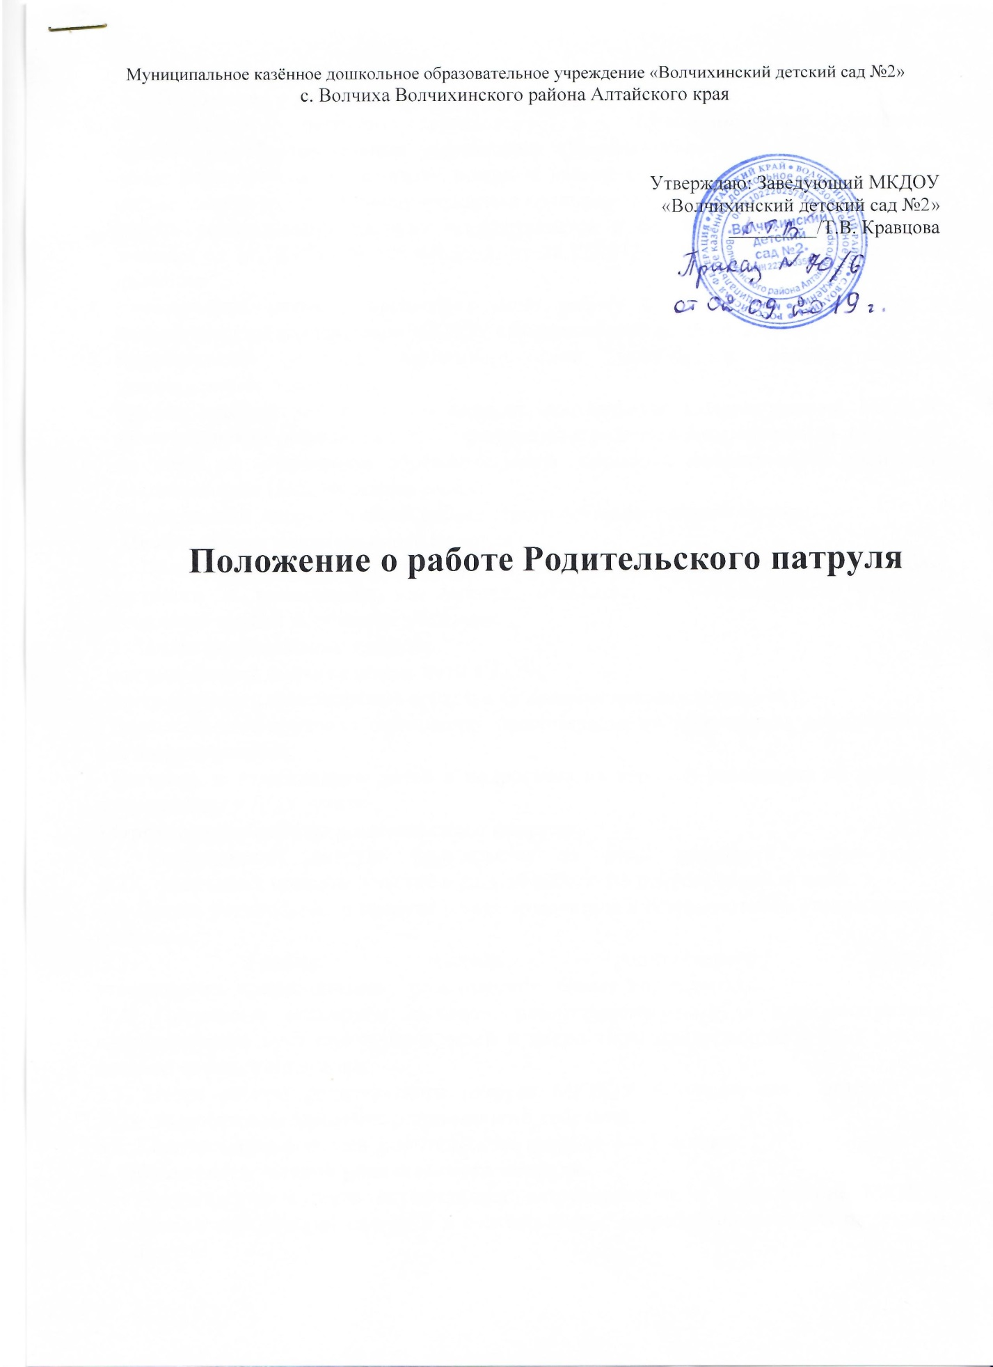

1. **Положение о работе Родительского патруля.**
2. Родительский патруль создается в Муниципальном казённом дошкольном образовательном учреждении  «Волчихинский детский сад №2», из числа родителей, дети которых посещают данное образовательное учреждение, с целью защиты их прав и предупреждения правонарушений.
3. Работа родительского патруля осуществляется в соответствии с Федеральным законом от 10.12.1995 N 196-ФЗ (ред. от 28.12.2013) "О безопасности дорожного движения".
4. Родительский патруль  организует свою работу в тесном взаимодействии с педагогическим коллективом МКДОУ «Волчихинский детский сад №2» .
5. Родительский  патруль организует свои выходы в соответствии с утвержденным   графиком.
6. График  работы родительского патруля  составляется администрацией МКДОУ «Волчихинский детский сад №2» совместно с родительским советом и доводится до сведения участников образовательного  процесса: воспитателей, родителей воспитанников (лиц, их заменяющих).
7. Родительский  патруль в своей работе строго соблюдает нормы закона.

**2.  Цели и задачи родительского патруля**

2.1.  Цель родительского патруля - привлечь внимание общественности к масштабам смертности и травматизма на дорогах, напомнить о необходимости строгого соблюдения правил дорожного движения.

2.2. Задачи родительского патруля:

- контролировать подъезжающие пути к ДОУ;

- контролировать транспортные средства на наличие детских автокресел;

- осуществление контроля соблюдения правопорядка на территориях определенных для патрулирования;

- контроль за нахождением детей и подростков на игровых площадках во дворах и прилегающих к ДОУ улицах.

**3.Организация работы родительского патруля.**

3.1. Родительский  патруль формируется из числа родителей воспитанников ДОУ,  желающих принять  участие в данной работе  на добровольной основе.

3.2. Состав родительского патруля может изменяться в соответствии с утвержденным графиком.

 3.3. График выхода родительского патруля утверждается  председателем     родительского совета Учреждения.

 3.4. Примерные маршруты выходов  родительского патруля предусматривают патрулирование мест нахождения детей и подростков: прилегающие к ДОУ улицы, детские  игровые площадки.

3.5. Итоги работы родительского патруля МКДОУ «Волчихинский детский сад №2»   выносятся на заседание родительского собрания.

3.6. Количественный состав  родительского патруля  3 – 5 человек.

**4. Обязанности  членов родительского патруля.**

 4.1.Родительский патруль осуществляет патрулирование в микрорайоне МКДОУ «Волчихинский детский сад №2» в соответствии с разработанным и утвержденным маршрутом.

4.2.Родительским патрулем выявляются причины и условия, способствующие совершению  правонарушений среди детей и подростков.

4.3. Родительский патруль контролирует состояние порядка на территории ДОУ и игровых площадках, нерегулируемых пешеходных переходах.

4.4. Родительский патруль в ходе осуществления патрулирования выявляет детей,  подростков и других лиц,  склонных к совершению правонарушений, своим поведением  отрицательно влияющих на детей.

**5. Документация родительского патруля.**

5.1. Журнал учета выхода родительского патруля.

5.2. График выхода родительского патруля.

5.3. Справки по итогам рейдов  родительского патруля (указываются порядковый №, дата и время проведения, объект проведения рейда, Ф.И.О. участников рейда, результаты проведения рейда).

 5.4. Вся документация хранится у ответственного по ПДД.